Dia 2020-08-18 - Report de Tickets

# Assunto: Novos Clientes

Número Total de Redes: 630

1. Redes Contactadas: 94
2. Número de Redes Filtradas: 104

* Redes Restantes: 432

Visão Macro

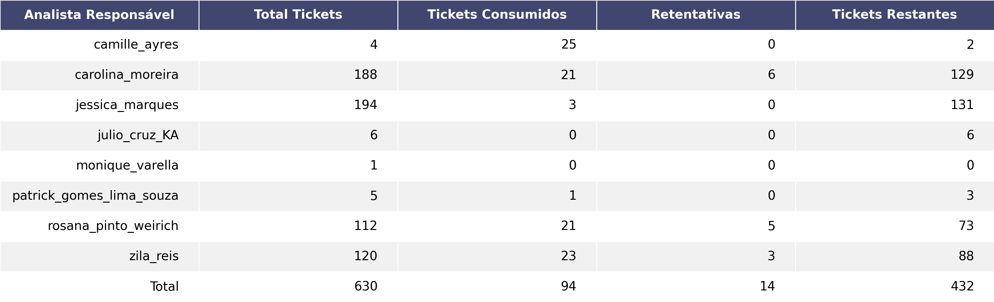

Visão Semana

